Газета МОУ «СОШ №105» г. Саратова Март 2023
Март – самый долгожданный месяц года. Почему же месяц Март так называется? Ведь наши предки всегда называли его «протальником» из-за того, что появляются первые проталины и сходит снег, или «сухим», потому что осадков немного, в лесу бывает сухо. Слово «март» византийское. Первый месяц весны назвали так в честь Марса, бога войны, однако изначально он был мирным богом, отвечающим за урожай, сельское хозяйство и животноводство. Часто бывает так, что март приходит достаточно холодный, дует ветер, снег превращается в дождь, а по ночам заморозки. Но это волшебное чувство наступления весны все равно радует и вызывает ощущение непередаваемого восторга. Ведь воздух такой свежий и чистый, а солнце греет все больше! Уже слышно вовсю пение птиц! Просыпается природа, оживает лес, растения и животные просыпаются от зимней спячки.
Начало марта в нашем поселке.
Календарь знаменательных дат может стать для вас не просто ежедневным помощником, но также и источником новых знаний. Сложно удержаться от изучения интересной информации, когда узнаёшь, что какое-либо важное историческое событие произошло именно сегодня.
Как вы и сами смогли убедиться, ежедневно в марте проходит множество праздников и знаменательных дат. Среди них есть самые главные, основные, те, которые отмечаются многими людьми, так как в культуре и обществе заслужили признание.
1 марта Всемирный день гражданской обороны
3 марта Всемирный день дикой природы
8 марта Международный женский день
Конечно же, один из самых любимых праздников в марте – это Международный женский день, который празднуется 8 марта.
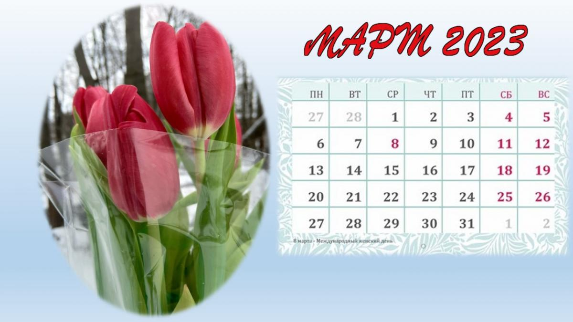

В этот чудесный день мужчины всего мира поздравляют женщин с этим прекрасным весенним праздником. Повод для праздника появился в далеком 1857 году, когда в Нью-Йорке тысячи женщин объявили на обувных и швейных фабриках забастовку в защиту своих прав и отстояли свое мнение. И когда по этому поводу в 1910 году женщины собрались на конференцию, одна из участниц Клара Цеткин предложила отмечать 8 марта Международный женский день. Идея была поддержана, с тех пор каждый год мы поздравляем женщин со всего света с этим ярким весенним днем.

14 марта Международный день рек
18 марта День воссоединения Крыма с Россией
20 марта Международный день счастья. День Земли
21 марта Всемирный день поэзии. Международный день лесов
Марту посвящено достаточное количество и стихов, и пословиц, и рассказов. Есть даже одна занимательная каталонская сказка о том, как как Март у Апреля дни в долг брал. Читайте получившиеся творения и узнавайте новое о первом месяце весны, о том, как по-разному его представляют люди.
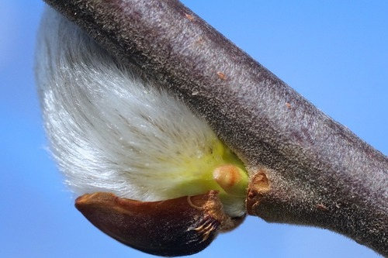
Март
Солнце в марте ходит выше,
Горячей его лучи.
Скоро капать будет с крыши,
Закричат в саду грачи.
Маршак

Март
Отшумели все метели, и морозы не трещат.
С крыш закапали капели и сосульки в ряд висят.
Веселее и теплее стали мартовские дни
В нашем садике, в аллеях уж проталины видны.
В. Алферов
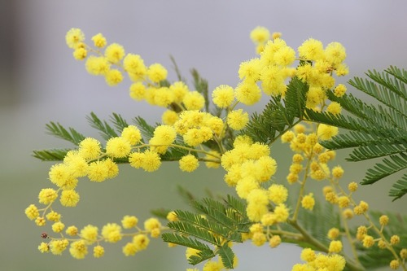
Картина ясна — пришла весна
Что такое? В чем же дело?
Небо вдруг заголубело,
И умчались злые стужи...
На дворе — капель да лужи...
Кто же в этом виноват?
Ну, конечно, месяц март!
И. Пивоварова

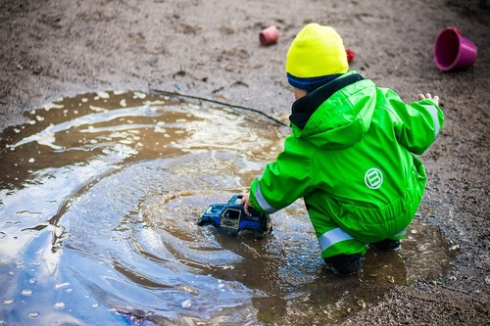
Март-протальник
Март у матери-зимы шубу снял,
И проталинками он засиял,
И капелью заплясал в тишине.
Петушок нам прокричал о весне.
И в свете дней, во тьме ночей
Вдруг пашня задышала,
На оперение грачей
Похожей пашня стала.
Гляжу, ликуя, в синеву
И в гости к нам грачей зову.
М. Сухорукова

Март
Рыхлый снег темнеет в марте,
Тают льдинки на окне.
Зайчик бегает по парте
И по карте на стене.
С. Маршак

Март
Как только снег исчез,
Пошли ребята в лес.
Март посылает всем привет
А с ним — подснежников букет!
В. Берестов

22 марта Всемирный день водных ресурсов. День памяти сорока Севастийских мучеников
22 марта Православная Церковь вспоминает страдания сорока мучеников Севастийских (320 год по Р.Х.). Святые были римскими легионерами и погибли, как и многие их современники-христиане, за отказ поклониться языческим богам.
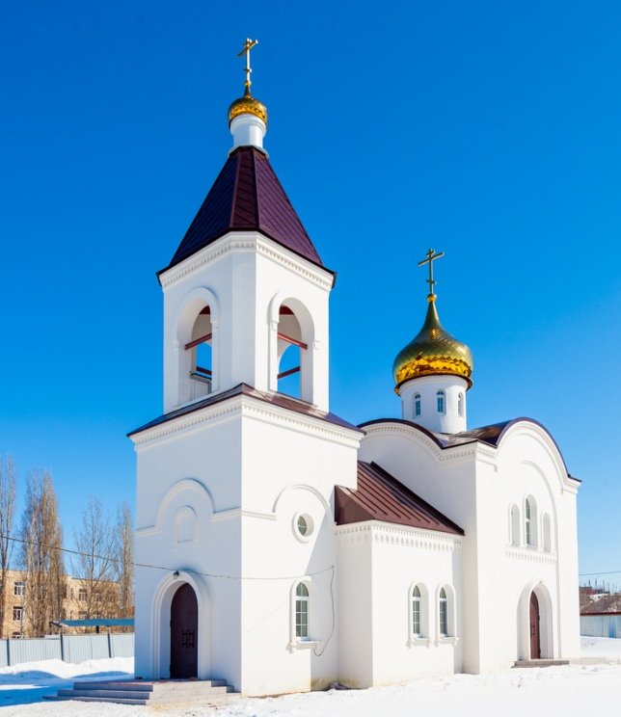
Для жителей нашего поселка этот праздник особенный, т.к. у нас находится храм Сорока Севастийских мучеников, который возводился по «Программе строительства 20 православных храмов в городе Саратове». Возведение храма началось в декабре 2015 года на средства благотворителей. 7 февраля 2016 года был совершен Чин основания храма, который совершили руководитель Протокольной службы Саратовской епархии священник Николай Генсицкий, настоятель строящегося храма священник Владимир Сухих, священник Олег Грушин, диакон Александр Яхонтов.
9 октября 2016 года благочинный Центрального округа священник Игорь Москвичев в сослужении духовенства Петропавловского благочиния совершил Чин освящения крестов и куполов для строящегося храма.
5 января 2017 года благочинный Петропавловского округа игумен Нектарий (Морозов) в сослужении настоятеля храма совершил Чин положения Антиминса.
7 января 2017 года, в день празднования Рождества Христова, в храме была совершена первая Божественная Литургия.
20 марта 2018 года митрополит Саратовский и Вольский Лонгин совершил Чин освящения колоколов для колокольни храма.
6 октября 2019 года митрополит Саратовский и Вольский Лонгин, в сослужении духовенства города Саратова, совершил Чин великого освящения храма.

25 марта День работника культуры России
27 марта Всемирный день театра
«Любите ли вы театр так, как я люблю его, то есть всеми силами души вашей, со всем энтузиазмом, со всем исступлением, к которому только способна пылкая молодость, жадная и страстная до впечатлений изящного?».
Слова великого русского публициста, литературного критика Виссариона Белинского цитируют, когда хотят подчеркнуть величие Театра, признаться в любви к театральному искусству, людям, беззаветно преданным сцене.

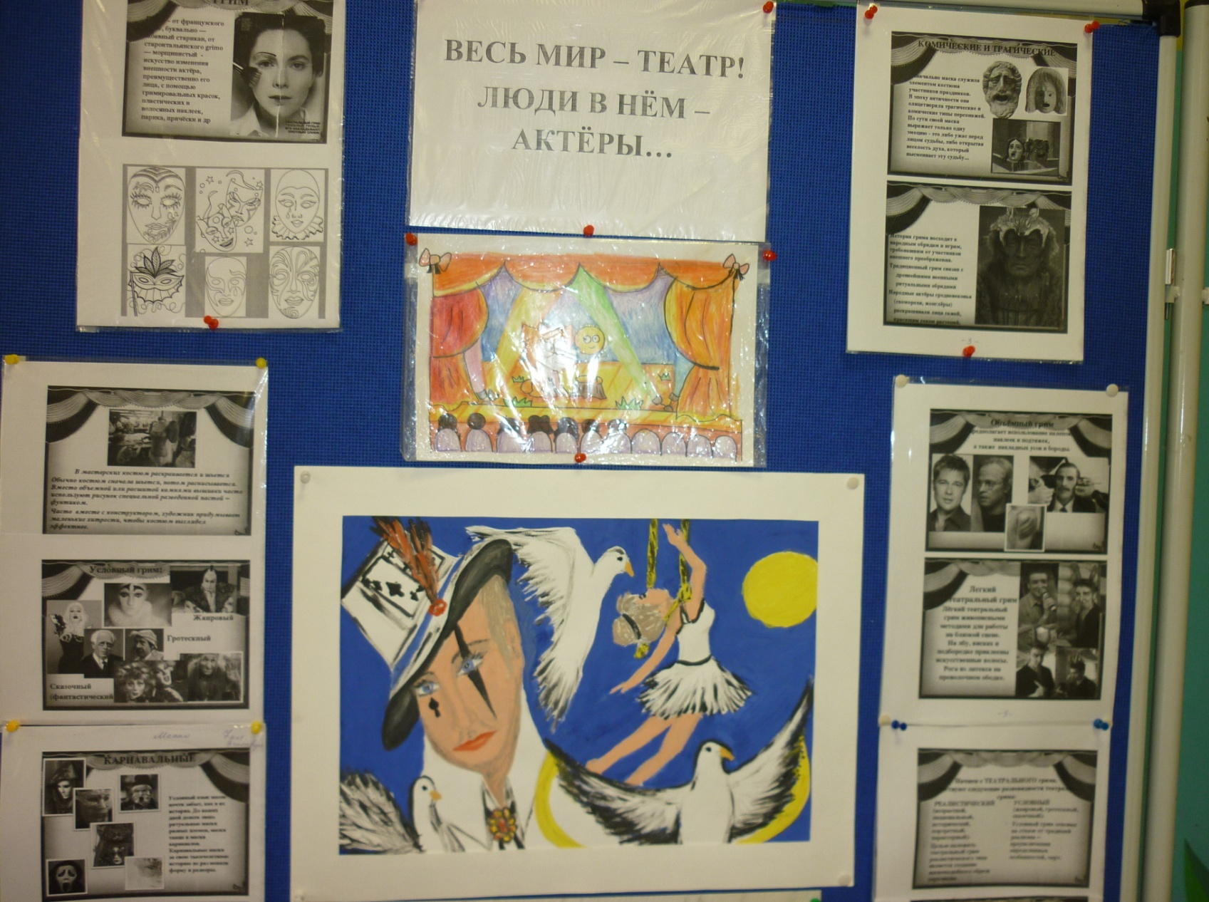
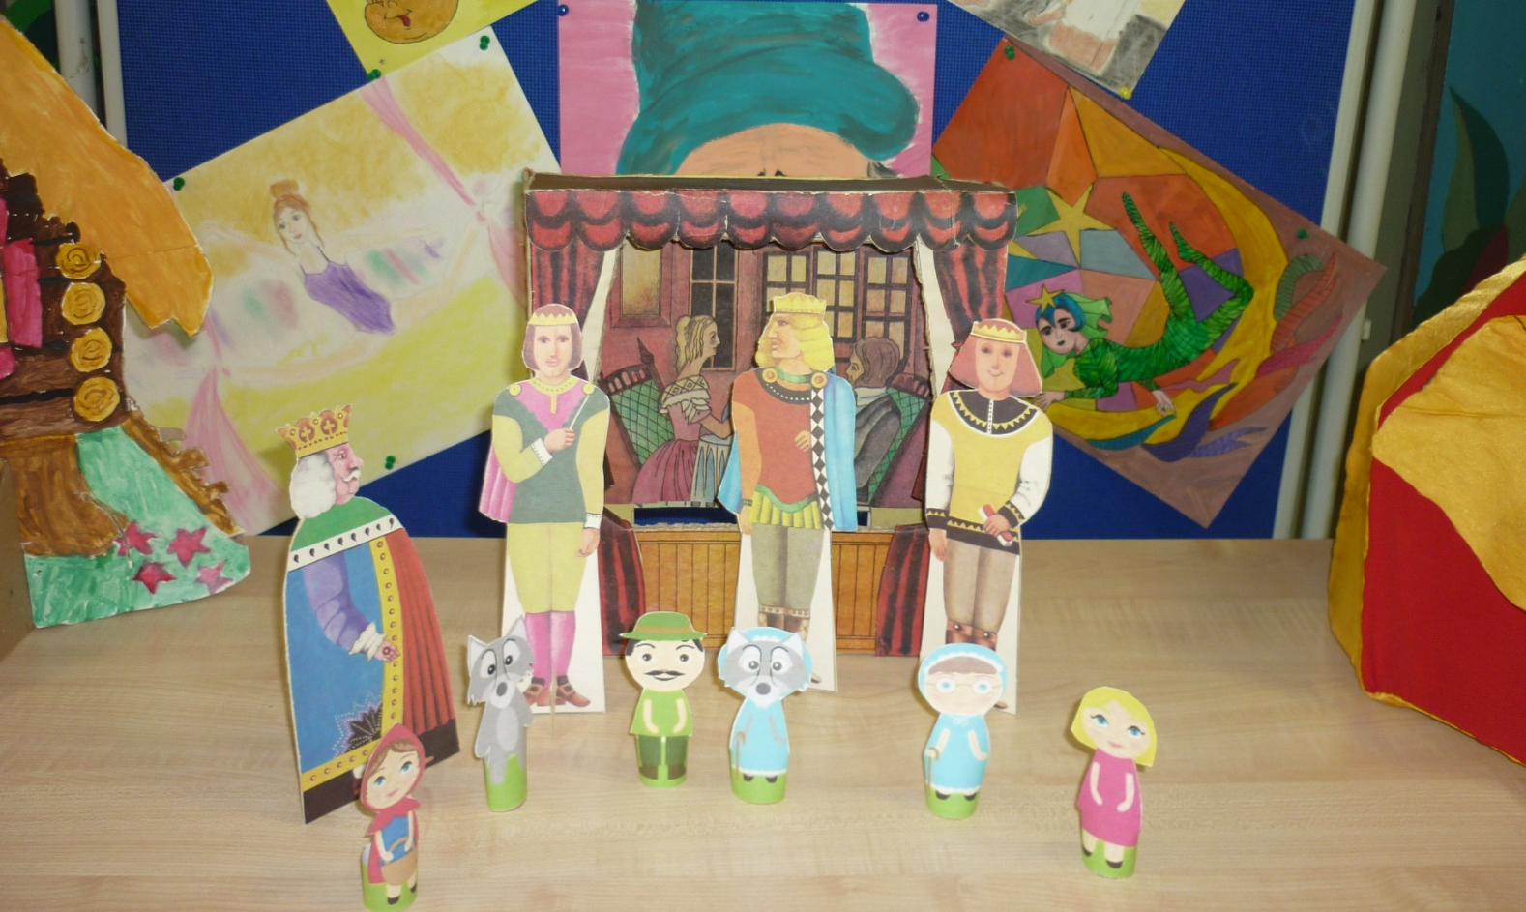

В школе была организована книжная выставка, посвященная Дню театра, а также выставка рисунков любителей театра.

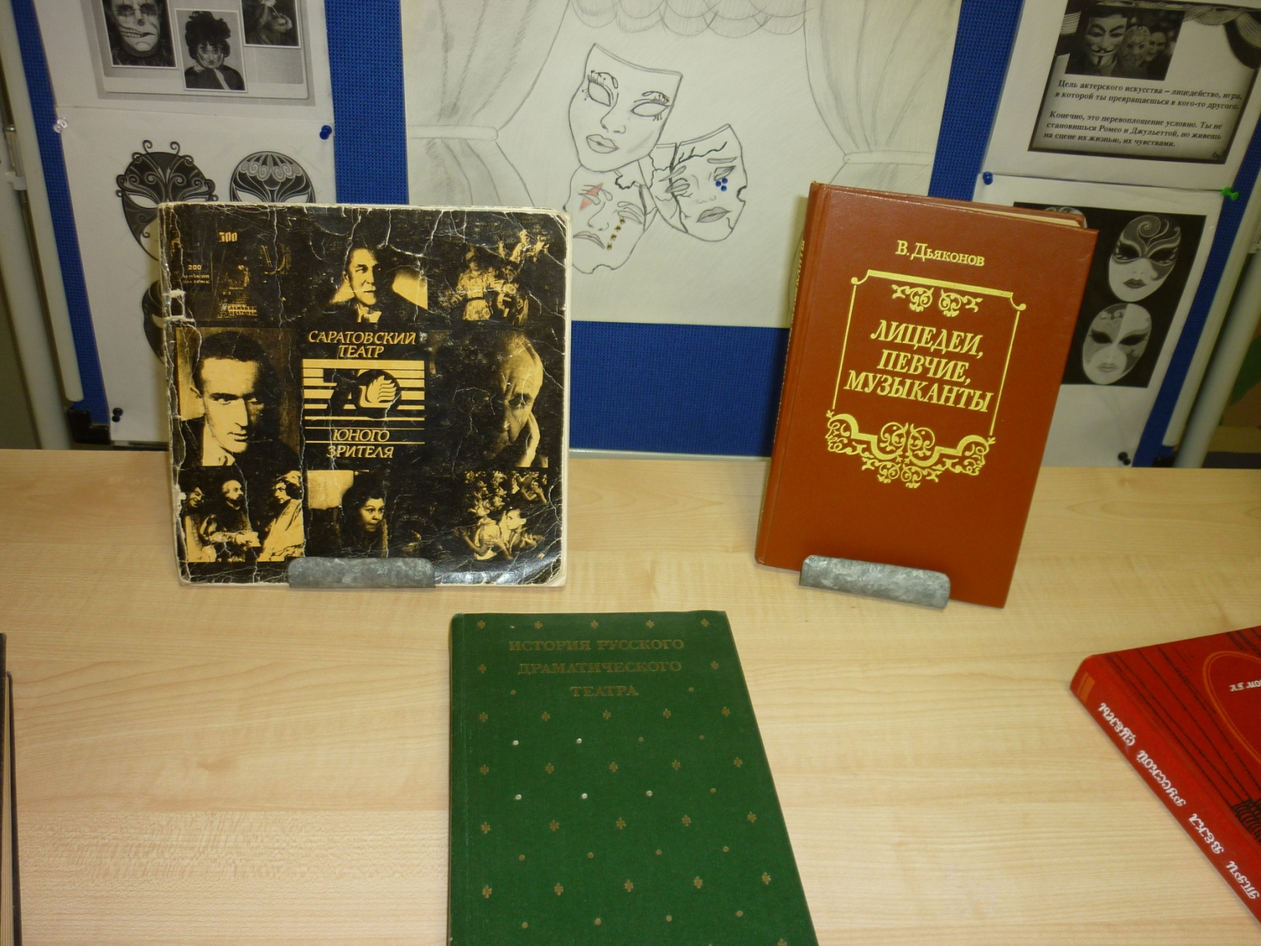

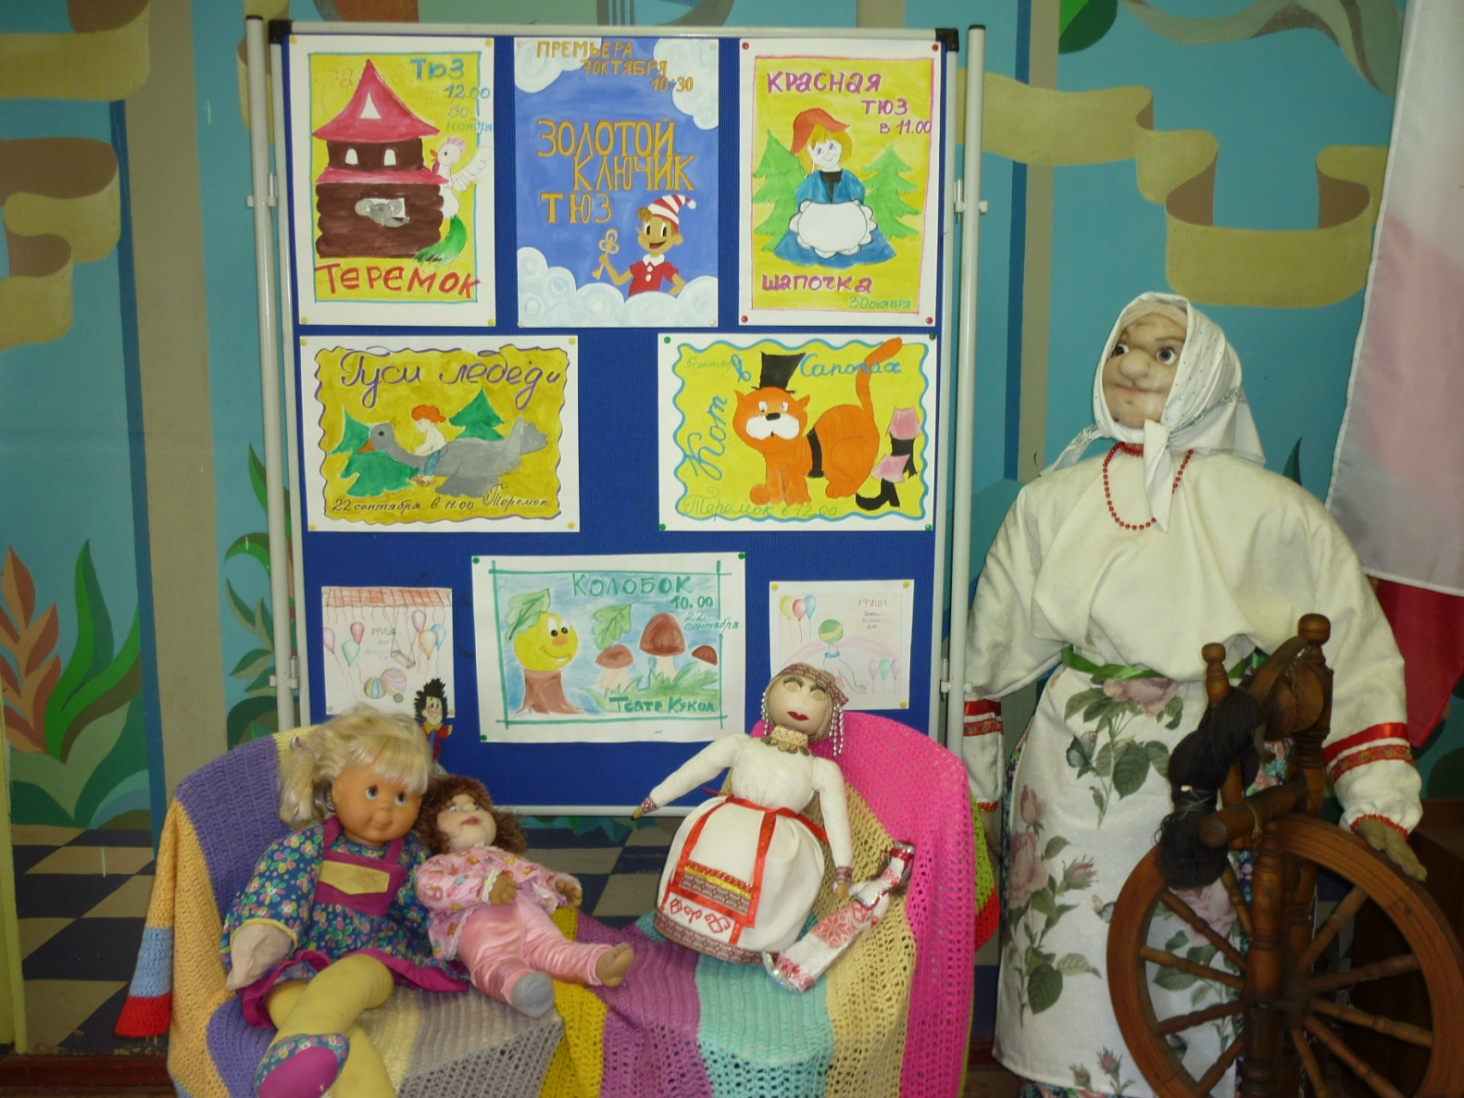
Весь мир – театр
27 марта Всемирный день театра отмечают режиссеры, драматурги, актеры, театральные критики, продюсеры. Поздравления принимают люди, без участия которых не состоялся бы ни один самый гениальный спектакль. Работники сцены, осветители, художники, декораторы, суфлеры, музыканты, билетеры, гардеробщики, звукорежиссеры. Праздник отмечают студенты и преподаватели театральных вузов, руководители кружков, секций.
С этим замечательным праздником мы поздравляем руководителя театрального кружка нашей школы Демченкову Татьяну Александровну и , конечно, участников кружка. Желаем творческих успехов!
.
Над выпуском газеты работали: Горбушина Варвара, Арбузова Ксения.
Руководитель: Федорова Тамара Ивановна
Адрес нашего сайта: www.105school.by.ru учредители: администрация МОУ «СОШ №105» (директор И.С.Шувалова). Координатор: Т.И.Федорова. Форматирование: С.В.Федорова. Адрес редакции: 410507 г.Саратов, п. Жасминный, ул. Строителей школа №105

